Dokumentacja projektu

**Skarbonka**

Dokumentację sporządzili:

**Stefan Reszel 75696**

**Szymon Mikołajek 75691**

**Sebastian Krause 45647**

**Cel projektu**

Celem aplikacji jest ułatwienie użytkownikom oszczędzania pieniędzy oraz zarządzania wpłatami i wypłatami za pomocą urządzenia NV200 firmy Innovative Technology oraz platformy mobilnej. System zapewnia możliwość monitorowania stanu środków, realizacji transakcji oraz przejrzystą komunikację z użytkownikiem.

**Architektura**

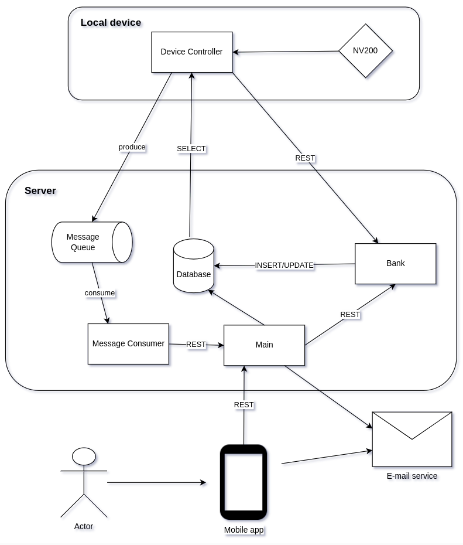

### **Lokalne Urządzenie**

* Device Controller
  + Obsługuje komunikację z urządzeniem NV200 przy użyciu protokołu ccTalk.
  + Technologia: Python.
  + Przetwarza dane o wpłatach i wypłatach w urządzeniu NV200.
* NV200  
  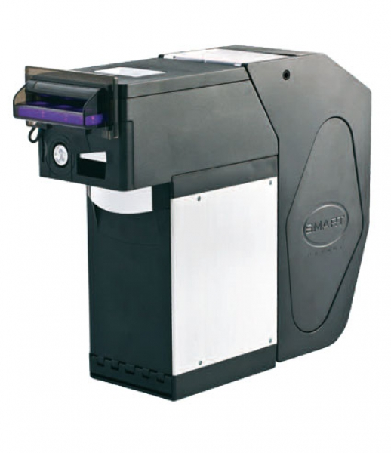
  + Urządzenie płatnicze odpowiedzialne za przyjmowanie i wydawanie gotówki.

### **Serwer**

* Message Queue
  + Narzędzie: RabbitMQ.
  + Obsługuje asynchroniczną komunikację między komponentami.
* Database
  + Narzędzie: PostgreSQL.
  + Przechowuje dane o użytkownikach, transakcjach, stanie gotówki i zadań dla urządzenia płatniczego.
* Main
  + Technologia: Python, FastAPI.
  + Główny moduł zarządzający aplikacją.
  + Obsługuje logikę biznesową, REST API oraz komunikację z bazą danych, bankiem i aplikacją mobilną.
* Bank
  + Technologia: Python, FastAPI.
  + Moduł realizujący transakcje pieniężne (np. wpłaty, wypłaty) oraz wysyła żądania do urządzenia płatniczego.

### **Aplikacja mobilna**

* Technologia: React Native.
* Cechy:
  + Wieloplatformowość (Android, iOS).
  + Interfejs umożliwiający monitorowanie stanu środków, historię transakcji oraz inicjację wpłat/wypłat.
  + Autoryzacja i szyfrowanie danych.

**Baza Danych**

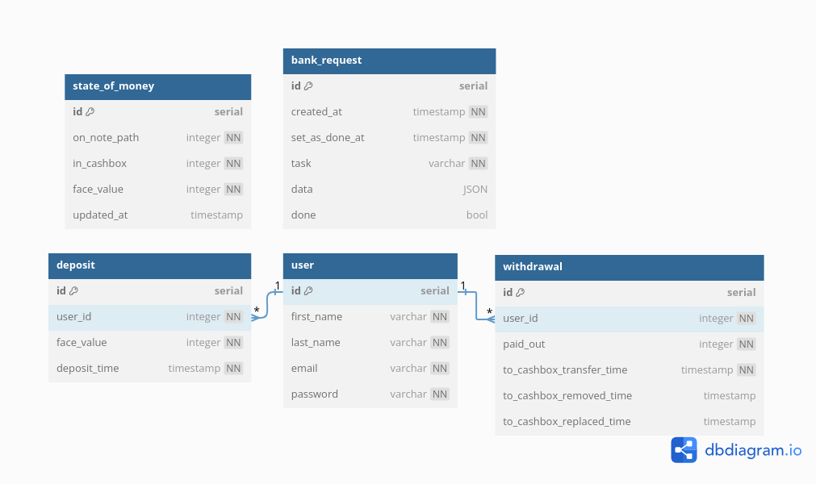

Usługa: **PostgreSQL**.

Schemat:

* **user**: Przechowuje dane użytkowników.
* **deposit**: Dane o wpłatach.
* **withdrawal**: Dane o wypłatach.
* **state_of_money**: Aktualny stan środków.
* **bank_request**: Zlecenia do urządzenia NV200.

## **Plan Projektu**

### Etap 1: Analiza Wymagań

1. Określenie wymagań funkcjonalnych i niefunkcjonalnych.

### Etap 2: Projektowanie Systemu

1. Backend:
   * Projekt API dla aplikacji mobilnej i urządzenia.
   * Wybór struktury bazy danych (normalizacja, relacje).
   * Przygotowanie RabbitMQ do obsługi kolejek wiadomości.
2. Frontend:
   * Projekt interfejsu aplikacji mobilnej (prototypy, UX/UI).
3. Bezpieczeństwo:
   * Implementacja OAuth2 do autoryzacji użytkowników.
   * Szyfrowanie danych w bazie i transmisji danych (TLS/SSL).

### Etap 3: Implementacja

1. Device Controller:
   * Implementacja obsługi NV200 w Pythonie.
2. Serwer:
   * Tworzenie REST API w FastAPI.
   * Obsługa RabbitMQ do komunikacji asynchronicznej.
   * Logika zarządzania transakcjami.
3. Baza Danych:
   * Migracje i implementacja schematu w PostgreSQL.
4. Aplikacja Mobilna:
   * Implementacja interfejsu w React Native.
   * Komunikacja z API serwera.

### Etap 4: Testowanie

1. Testy jednostkowe (backend, frontend).
2. Testy integracyjne (np. połączenie NV200, RabbitMQ).
3. Testy użytkownika (UX, akceptacja).

### Etap 5: Wdrożenie

1. Konfiguracja serwera produkcyjnego.
2. Wdrożenie aplikacji mobilnej do App Store i Google Play.
3. Monitorowanie i utrzymanie (logowanie, alerty).

## **Bezpieczeństwo**

1. Autoryzacja i uwierzytelnianie:
   * Wykorzystanie OAuth2 do zarządzania sesjami.
   * Tokeny dostępu i odświeżania.
2. Szyfrowanie danych:
   * TLS/SSL dla komunikacji klient-serwer.
   * Szyfrowanie wrażliwych danych w bazie (np. hasła, dane osobowe).
3. Monitorowanie:
   * Wykorzystanie narzędzi takich jak Prometheus/Grafana.
   * Monitorowanie RabbitMQ i serwera FastAPI.

## **Technologie i Narzędzia**

1. Backend: Python, FastAPI, RabbitMQ.
2. Frontend: React Native.
3. Baza Danych: PostgreSQL.
4. Narzędzia CI/CD: GitHub Actions, Docker.
5. Monitorowanie: Prometheus, Grafana.
6. Kontrola wersji: Git, GitHub.

**Harmonogram**

1. Tydzień 1-2: Analiza wymagań.
2. Tydzień 3-5: Projektowanie systemu.
3. Tydzień 6-12: Implementacja backendu, bazy danych i aplikacji mobilnej.
4. Tydzień 13-14: Testowanie systemu.
5. Tydzień 15: Wdrożenie aplikacji.

**Wnioski**

Projekt umożliwia stworzenie zaawansowanego systemu do zarządzania oszczędzaniem, łącząc nowoczesne technologie z intuicyjnym interfejsem mobilnym. Uwzględnienie bezpieczeństwa i skalowalności zapewnia długoterminowe funkcjonowanie aplikacji.